电子产品组装与调试

实训报告

学院 网络与信息安全学院
班级 2318039
姓名 魏朝旭
学号 23009201082
组别 B1

西安电子科技大学工程训练中心2025年11月21日

- 请选择至少三个“电装小助手”交互的信息（有帮助到你/有用信息较少/几乎没有有用信息），粘贴问与答的所有信息。
答：
1.问：怎么测试电源电路是否正常工作？
答：要测试电源电路是否正常工作，可以按照以下步骤进行：
1. **检查电源线焊接是否短路**：使用万用表蜂鸣档，将红黑表笔分别接触到电源线的两个焊点上。如果万用表发出蜂鸣声，说明电源线存在短路现象；如果万用表没有声音，则电源线焊接正常。
2. **测量关键点电压**：
- 将电路板上电（注意电池极性），使用万用表电压档，选择量程20V。
- 红表笔接正极，黑表笔接GND，测量VBAT点（C1两端）电压应为3.7~4.2V。
- 测量3V3点（C2两端）电压应为3.3V左右。
- 分压电阻R7和R8两端电压应为输入电压的一半。
3. **故障排查**：
- 如果C1两端电压不足，检查C1是否虚焊，若无虚焊可更换电池再次进行测量。
- 如果C2两端电压不足，检查C2及U1是否虚焊，若无虚焊可尝试更换U1再次进行测量。
通过以上步骤，可以判断电源电路是否正常工作。如果所有测量值都在正常范围内，且无短路现象，则电源电路工作正常。
2.问：怎么测试电源电路是否正常工作？
答：如果电源电路出现短路，可以按照以下步骤进行处理：
1. **检查电源线焊接**：首先，使用万用表蜂鸣档，将红黑表笔分别接触到电源线的两个焊点上。如果万用表发出蜂鸣声，说明电源线存在短路现象。
2. **故障排查**：
- 如果C1两端电压不足，检查C1是否虚焊，若无虚焊可更换电池再次进行测量。
- 如果C2两端电压不足，检查C2及U1是否虚焊，若无虚焊可尝试更换U1再次进行测量。
3. **重新焊接**：如果电源线出现短路，需要重新焊接电源线。确保电源线正负极没有焊反，红色线焊在正方形的孔上，黑色线焊在圆形的孔上。
4. **再次测试**：重新焊接后，再次使用万用表蜂鸣档测试电源线焊接是否短路。如果万用表没有声音，说明电源线焊接正常，可以继续进行下一步测试。
通过以上步骤，可以处理电源电路的短路问题。如果问题仍然存在，建议联系老师或专业人士进行进一步检查。
3.问：PID参数如何调试？偏航校准怎么校准？
答：PID参数调试和偏航校准是微型四轴飞行器调试过程中的重要步骤。根据您提供的知识库内容，以下是调试PID参数和进行偏航校准的步骤：
### PID参数调试
1. **调试环境准备**：将飞控固定在调试架上，确保飞行器在调试过程中的稳定性。
2. **飞控上电与调试界面**：给飞控上电，并进入调试界面，选择飞控设备名称，进入PID调试界面。
3. **PID参数设置方法**：
- **内环P值调试**：先调试单轴内环P值。P值过小会导致控制无力，P值过大会引起震荡。需要找到一个相对的中间值。
- **内环D值调试**：接着调试单轴内环D值，D值主要用来抑制P值导致的机身震荡。D值过小或过大都会影响控制效果。
- **外环P值调试**：最后调试外环P值。
- **俯仰、横滚轴参数**：俯仰和横滚轴通常可以使用相同的PID参数。
4. **参数调整示例**：
- 内环角速度PID参数（ROL, PIT, YAW）和外环角度PID参数（ROL, PIT, YAW）的调整示例都提供了具体的数值参考。
### 偏航校准
1. **校准前提**：确保无人机在平稳状态下上电，进行姿态初始化校准。
2. **偏航校准步骤**：
- **进入偏航校准模式**：点击偏航校准按钮，进入偏航校准模式。
- **观察无人机偏移方向**：观察无人机机头偏离的方向。
- **调整无人机姿态**：点击控制方向的按钮，往无人机偏离的相反方向进行校准，将其姿态拉回到平稳状态。
- **保存校准数据**：点击偏航校准按钮保存数据。
- **测试平稳起飞**：轻推摇杆给油，观察无人机是否能平稳起飞，直到可以平稳起飞为止。
3. **注意事项**：在试飞前确保无人机PID参数已正确输入，否则无人机可能会乱飞。
这些步骤和参数调整方法可以帮助您更好地调试微型四轴飞行器，确保其稳定性和飞行性能。
- 选择5类元器件识别与检测
元器件名称 | 样式（图） | 电路符号 | 标称值 | 正负极识别及检测
电阻 | 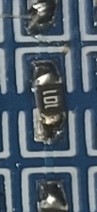 | R | 100 | 无极性
电容 | 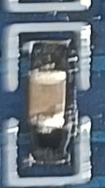 | C | 103 | 无极性
二极管 | 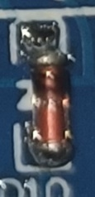 | D | 1N4148 | 红色为正极
发光二极管 | 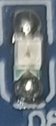 | L | 红色 | 绿点为负极
三极管 | 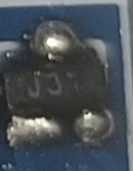 | Q | 8050 | 用万用表判断

- 简述SMT工艺过程
答：SMT 工艺 = “印-贴-焊-检-修”五字闭环：
① 印：钢网漏印锡膏，开口按 IPC-7525 面积比≥0.66；
② 贴：高速机 0.05 s/件贴装 0201，泛用机完成 0.4 mm pitch BGA；
③ 焊：回流五温区，峰值 235-250 °C、液相 217 °C 保持 60-90 s；
④ 检：SPI+炉前 AOI 防错，炉后 3D-AOI/X-ray 焊点体积判 30-120 %；
⑤ 修：激光返修台补件，AOI 数据回传 MES 闭环，一次直通率≥99 %。
- 简述三个仪器仪表设备名称及使用方法
答：1. 示波器
探头地线夹→电路GND，钩子→测试点；按AUTO锁定波形，微调Volts/Div与Time/Div让画面稳定，一键Measure读出频幅参数。
2. 万用表
黑笔插COM，红笔插VΩ；选档后直测电压/电阻/通断，测通断时用蜂鸣档，响即导通，测前务必断电。
3. 逻辑分析仪
地夹接板GND，通道夹依次挂信号线；上位机设采样率与触发字，点击Run后操作电路，软件实时解码I²C/SPI报文并标注时序异常。

注：报告内容形式不限于图片与文字，侧重于实践过程，能够体现个人劳动成果，例如：故障与解决等。
实训项目 |  | 项目一 表贴元器件焊接
实训过程 | 1.成果展示 | 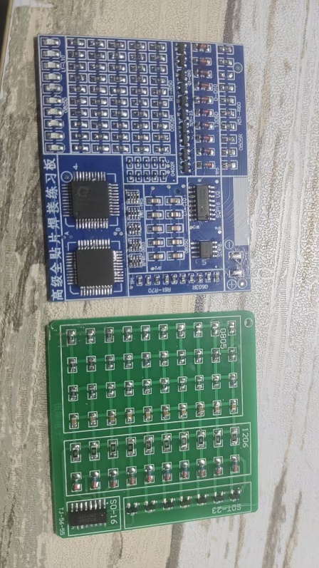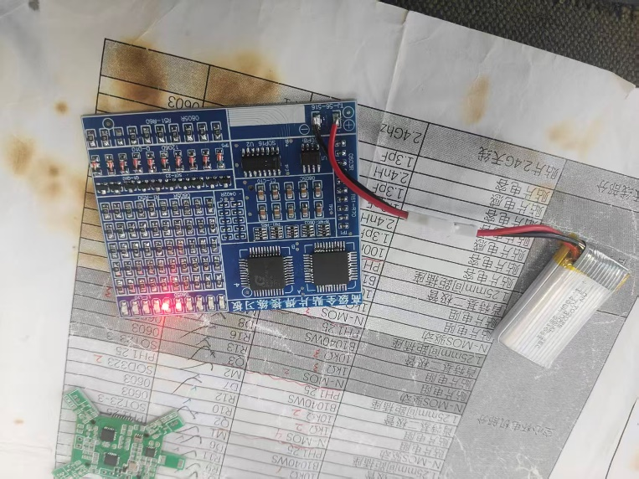
实训过程 | 2. 检测与故障处理过程 | 元器件焊接完成后，发现 LED 灯光闪烁频率明显高于设计值。经向指导教师与 AI 辅助平台咨询，初步判断为焊接操作不当可能引发微短路，导致时钟信号异常，进而使闪烁频率升高。随后对整块 PCB 进行逐点目视检查：绝大多数焊点光亮饱满，呈标准半月形，符合良好焊接规范；但在 U2 第 3 引脚及 J1 第 5 引脚处发现锡量过多，焊盘边缘轮廓模糊，形成隐约的“鼓包”形凸起。使用 10 倍放大镜观察，仍未见到连锡或桥接现象，用万用表蜂鸣档复测，确认无短路。最后重新加热两处问题焊点，吸除多余焊锡并重熔，使焊点恢复清晰半月形。再次上电，流水灯按既定 1 Hz 频率依次点亮，故障排除。
实训过程 | 项目二 无人机组装与调试
实训过程 | 1.成果展示 | 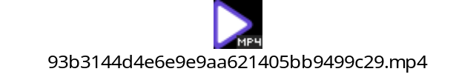  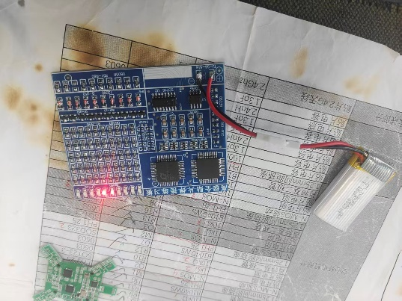
 | 2.简述无源晶振输出频率测试及结果 | 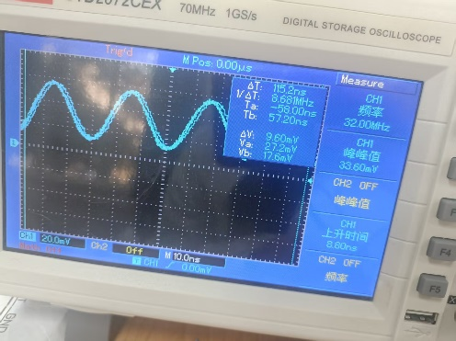  输出频率为32MHZ
 | 3.简述LED波形测试及读出其频率 | 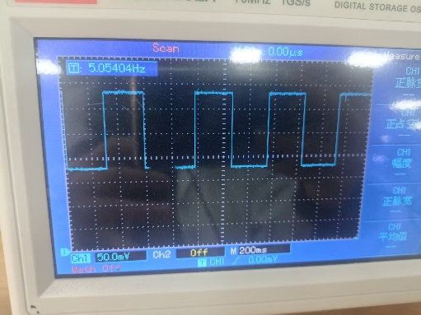  频率为5.05404Hz
实训过程 | 4. 简述电机PWM波形的测试过程及结果 | 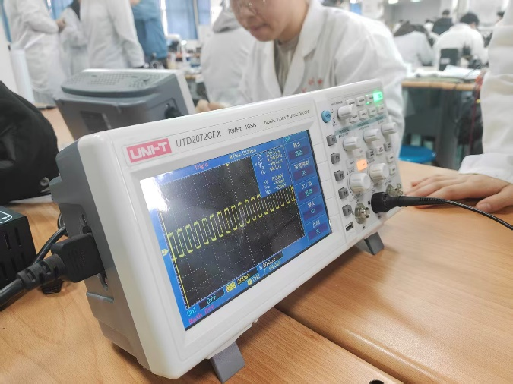
实训过程 | 5.简述传感数据IIC总线波形测试及结果 | 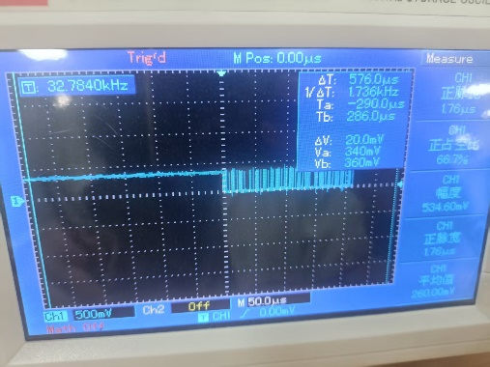
实训过程 | 6.连接地面站查看飞机姿态 | 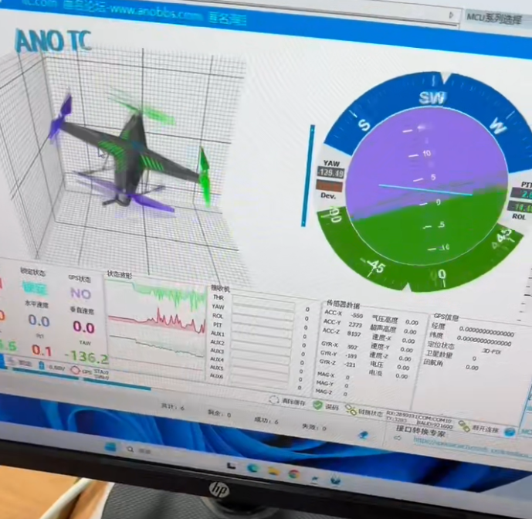
实训过程 | 7.PID参数调试 | 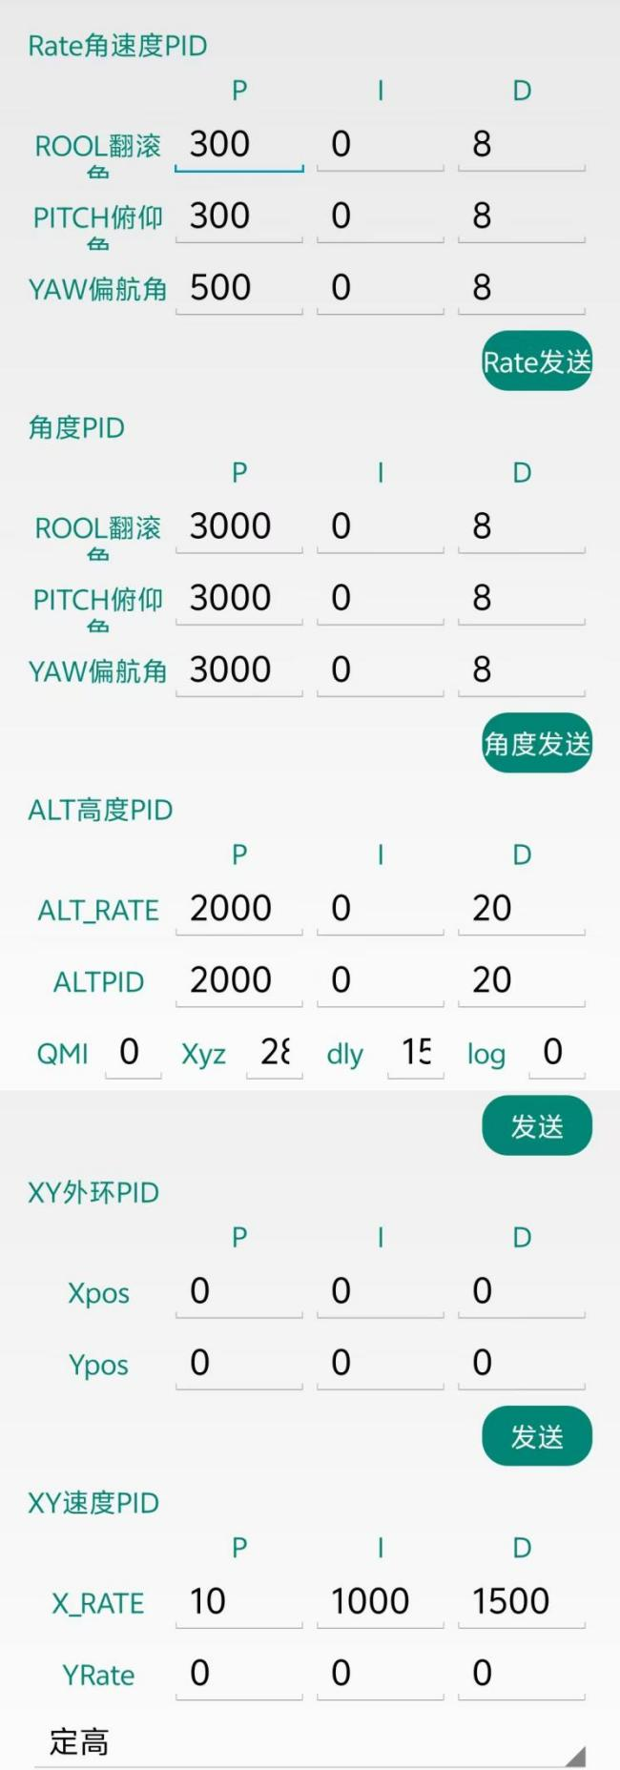
实训过程 | 8.试飞
实训过程 | 1.个人完成任务描述（包括但不限于焊接、测试、调试、组装等） | 我按物料表逐颗贴片焊接，焊后测得电源 3.3 V；示波器查看晶振、LED、陀螺仪波形正常。烧录固件，连地面站改蓝牙名，完成姿态校准。随后组装电机，调 PID 至无人机稳悬。全程贴片零返修，流水灯与四轴均一次通过。
实训过程 | 2.故障分析与处理过程 | 调试陀螺仪时，地面站始终刷不到设备。先后重测焊接、量电源、换 USB 线均无效，最后换一台电脑，驱动自动安装完成，端口瞬间弹出，通信恢复。  电机组装结束，APP 点“启动”后三转一停。用万用表测桨不动那路的 MOS 端，栅极无驱动波形，回看板面发现 Q4 的 G 脚焊盘少锡、与引脚呈球状虚接。补锡重熔后，四桨同步旋转，推力均衡。

实训总结
- 实习收获和体会
本次实训让我将课堂知识转化为工程能力：焊接从“不敢呼吸”到一次成型，仪器操作从“按说明书”到“凭波形判断”，故障排查形成“先电源、后信号、再协议”的固定思路。当无人机最终悬停于设定高度时，我对“闭环控制”四个字有了身体记忆。
- 对本次无人机组装调试实训的意见和建议
- 增设故障注入环节：预先在板内放置参数偏差或虚焊，引导同学用数据定位“暗病”，提升系统级排故能力。
- 延长试飞与调参时间：增加半日开放实验室，让各组反复修改 PID，记录曲线，直观体会增益变化对飞行品质的影响。
- 波形判读专题：请老师用 10 min 汇总“无波形、波形畸变、幅度不足”三类常见原因，配合实拍截图，形成快速诊断手册。
- 对教师的评价及建议
老师讲解循序渐进，示范规范；遇到故障不直接给答案，而是提示测量顺序与思考路径，培养了我们独立分析的习惯。整个实训过程节奏合理、指导到位，受益匪浅。

